Universidade Federal do ABC – UFABC
Disciplina: Bases Computacionais da Ciência – BC0005
2015.2
Avaliação Substitutiva – 11/08/2015
Professora: Karla Vittori
Nome:
Turma:
RA:

Instruções:

- A avaliação é individual, não pode haver consulta a nenhum colega.
- A avaliação terá duração máxima de 2 horas.
- A interpretação do enunciado faz parte da resposta
- Desligue seu celular. Não será permitido atender ligações durante a prova
- A cola, ou a sua tentativa, será punida com a nota zero

BOA PROVA!!!

Questão 1 – No Scilab, faça um gráfico para cada a seguinte função:

f(x) = x² - sen(0,784 x²) - 1

onde os valores de x vão de -2 a 2, com intervalos de 0,1

Salve o programa para gerar o gráfico no Scilab como Questão 1 e salve o gráfico da função (arquivo denominado Gráfico 1). Isso pode ser feito salvando a imagem da tela com a tecla PrintScreen e colando esta imagem em um arquivo do BrOffice Writer.

-->x=[-2.0:0.1:2];

-->y=(x^2) - sin(0.784*x^2) - 1;

-->plot(x,y)

-->set(gca(), "grid", [1 1])

-->xlabel('x');

-->ylabel('y');

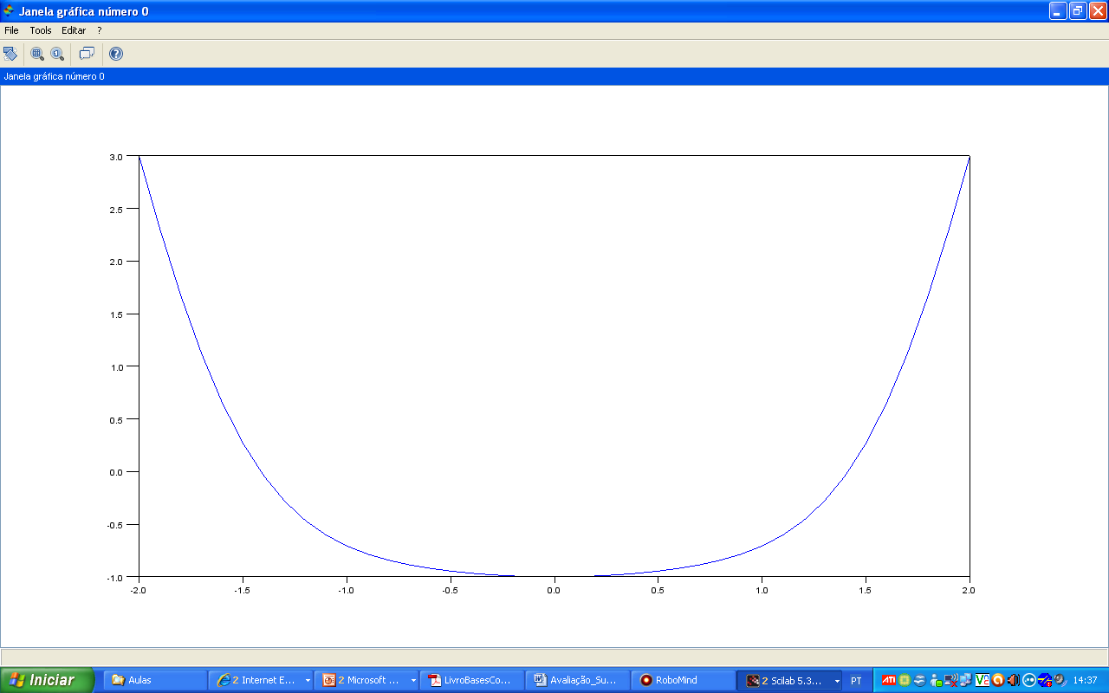

Questão 2 – De acordo com o IBGE, a população economicamente ativa da região Sudeste do Brasil no período de 2001 a 2009 foi a seguinte:

Tabela 1 – Rendimento médio mensal domiciliar da região Sudeste no período 2001-2008 (IBGE).
 | População de 10 anos ou mais de idade
Período | 10 a 14 anos de idade | 18 a 19 anos de idade | 20 a 24 anos de idade | 25 a 29 anos de idade | 30 a 39 anos de idade
2001 | 0,87 | 3,27 | 8,61 | 7,85 | 15,03
2002 | 0,83 | 3,06 | 8,76 | 8,01 | 15,18
2003 | 0,68 | 2,87 | 8,93 | 7,94 | 15
2004 | 0,59 | 2,94 | 8,68 | 8,02 | 15,06
2005 | 0,71 | 2,97 | 8,86 | 8,4 | 14,85
2006 | 0,64 | 2,93 | 8,45 | 8,34 | 14,86
2007 | 0,59 | 2,75 | 7,99 | 8,32 | 15,04
2008 | 0,47 | 2,7 | 7,87 | 8,45 | 14,77
2009 | 0,49 | 2,57 | 7,81 | 8,44 | 15,11

Com base nos valores descritos na Tabela 1, calcule:

- A média de cada uma das categorias de salário no período 2001-2009;

- O desvio-padrão de cada uma das categorias de salário no período 2001-2009.

Desvio-padrão 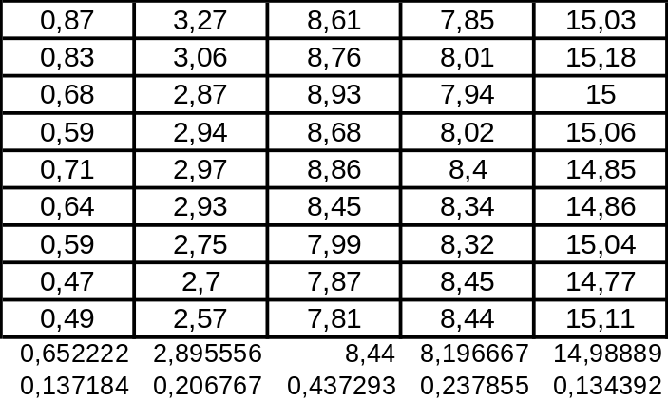

Questão 3 – No RoboMind, abra o mapa findSpot1.map. Faça um programa para que o robô encontre o vaso com plantas e pinte o trajeto de branco. Utilize a estrutura condicional e a estrutura de repetição.

pintarBranco()
andarNorte(2)
repetir(){
pintarBranco()
andarLeste(1)
se(temObstáculoFrente()){
fim
}
}

